БЕСЕДА С ДЕТЬМИ 5-6 ЛЕТ «БЕЗОПАСНОСТЬ ДЕТЕЙ ЛЕТОМ»

*Начальник курсов УМЦ ГОЧС*

*Города Краснотурьинск*

*Корсикова Л.В.*

3 июня 2021 года дети старших групп № 11 и 8 в составе 30 воспитанников и 4-х взрослых – сопровождающих (воспитатели Коваль И.А., Александрова Н.Г.) ходили на экскурсию в УМЦ ГОЧЧ города Краснотурьинска. Преподаватель Корсикова Любовь Валериевна провела беседу с воспитанниками по теме «Безопасность детей летом».

*Цель:*

познакомить детей с правилами поведения при грозе;

формировать у воспитанников навыки и умения соблюдать правила безопасного поведения во время грозы;

развивать умение находить решение в сложных ситуациях;

воспитывать бережное отношение к жизни и здоровью;

развивать внимание, мышление, память, речь, слух.

*Словарь*: гроза, ожог, шаровая молния, линейная молния, амнезия – потеря памяти вследствие травмы, .

*Оборудование:* компьютер, видеоролики «Как вести себя во время грозы, урагана, похода в лес», «Уроки безопасности. Гроза. Ураган. Поход в лес», .

*Беседа* проводилась в доступном для детей форме изложения с показом презентаций. Преподаватель напомнила правильные действия во время грозы, урагана, похода в лес и т.д. с показом видеороликов.

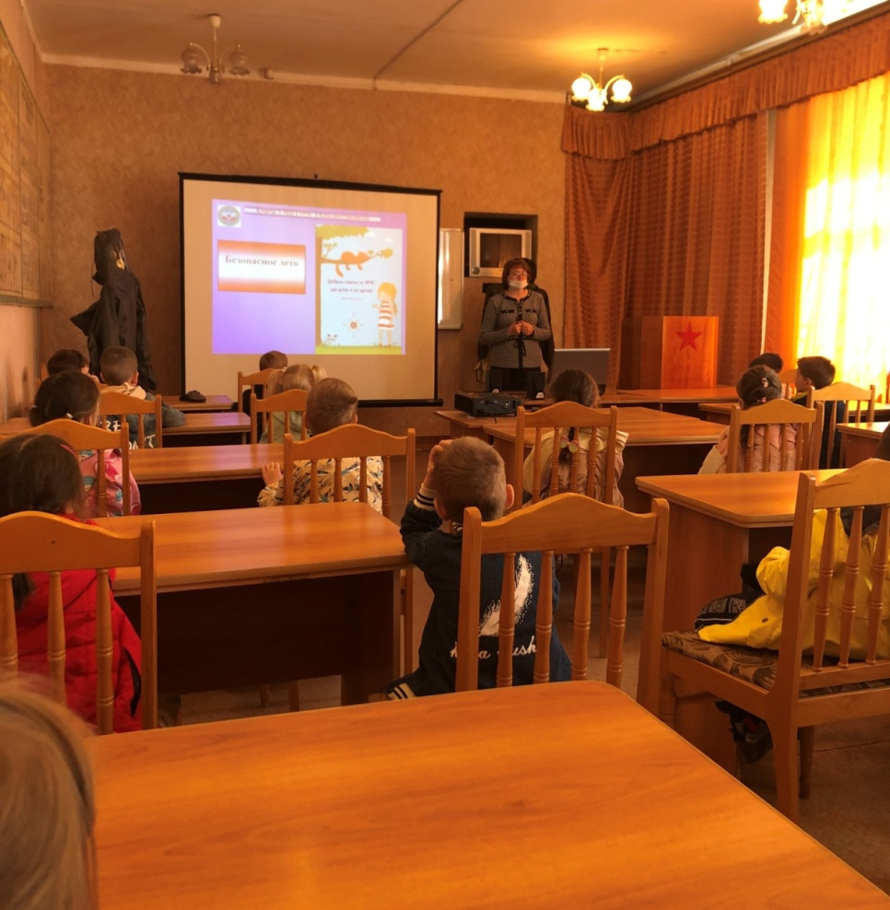

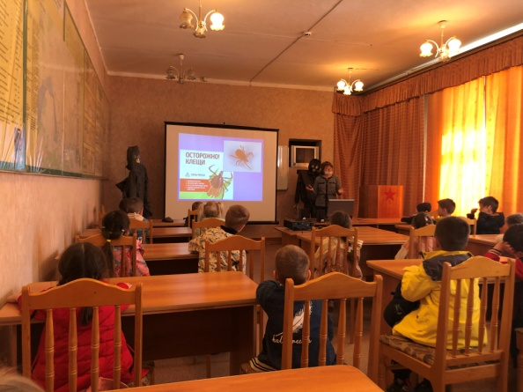

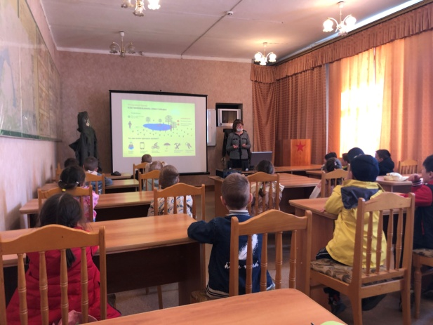

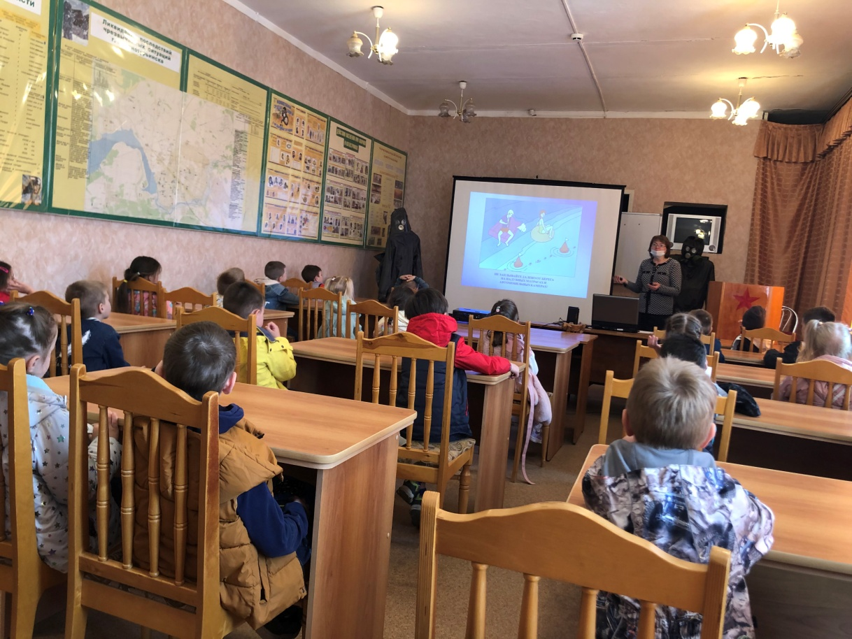

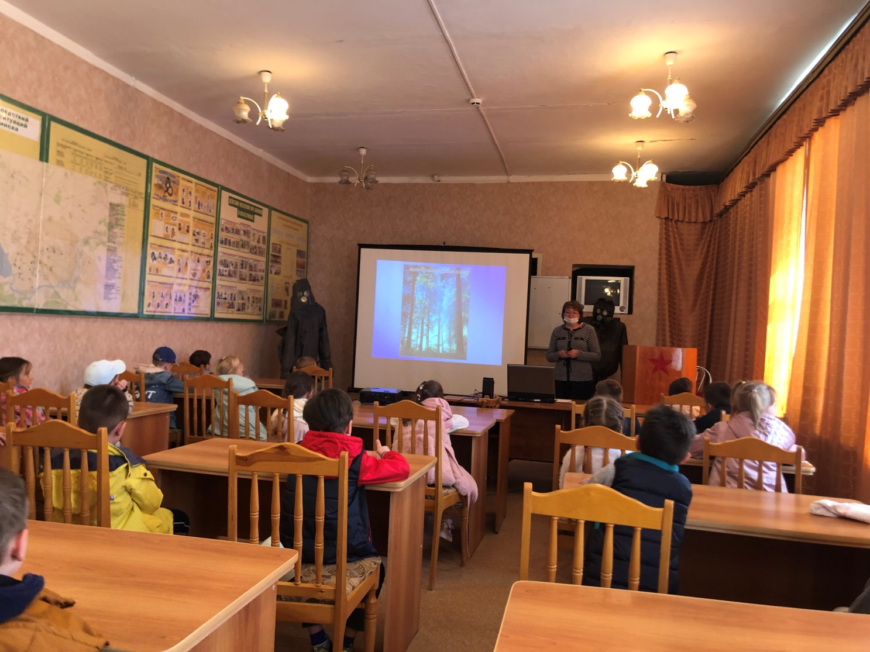

*Преподаватель рассказала детям что необходимо делать при грозе и урагане:*

1. Укрыться в ближайшем здании, где есть громоотвод (магазине, подъезде жилого дома). Если нет такой возможности – спрячьтесь в низких местах или углублении: канавке, ложбинке или самом низком месте поля, сядьте на корточки и пригните голову, пригнувшись к земле. Ноги держите вместе, снимите все металлические предметы с головы и тела обхватите голову руками.
2. Избегать открытой местности, высоких объектов.
3. Закрыть в квартире все окна и двери, отключить электроэнергию и мобильные телефоны.
4. Прекратить движение на велосипеде, мотоцикле, автомобиле. Оставаться в машине.
5. Если Вы находитесь в квартире или доме:
6. – устраните сквозняки, плотно закройте окна, дымоходы, отсоедините электроприборы от источников питания, не располагайтесь у окна, печи, камина, массивных металлических предметов.
7. Если гроза застала на улице:
8. Укройтесь в ближайшем здании. Если нет такой возможности, отойдите дальше от высоких деревьев, металлических предметов, сооружений, линий электропередач, автобусных остановок и строительных площадок.
9. Не прикасайтесь ко всему мокрому, железному, электрическому.
10. Снимите с себя все металлические украшения (цепочки, кольца, серьги), уберите в кожаную или полиэтиленовую сумку.
11. Не раскрывайте над собой зонтик.
12. Нельзя искать убежища под большими деревьями.
13. Не находитесь у костра.
14. Не подходите к проволочным заборам.
15. Не выходите, чтобы снять белье, сохнущее на веревках, потому что оно тоже проводит электричество.

Гроза обычно бьёт в самую высокую точку на своём пути. Одинокий человек в поле – это и есть та самая высокая точка. Ещё страшнее оказаться в грозу на одиноком холме! Если вы по какой-то причине остались в поле один на один с грозой, спрячьтесь в любом возможном углублении: канавке, ложбинке или самом низком месте поля, сядьте на корточки и пригните голову. Лежать на мокрой земле во время грозы не рекомендуется.

Никогда не пытайтесь укрыться под одиноко стоящим деревом.

Во время грозы не купайтесь, не ловите рыбу, не находитесь рядом с водоёмами.

Во время грозы не занимайтесь спортом на открытом воздухе, не бегайте, потому что пот и быстрое движение «притягивает» молнию.

Отключите мобильный телефон.

Если вы едите на велосипеде, прекратите движение и найдите укрытие.

Если вы едите на машине, надо остановиться подальше от высоких объектов (деревьев, линий электропередач). Необходимо остаться в машине, закрыть все окна. Отключить радио.

Дети посмотрели видеоролик «Как вести себя во время грозы, урагана, поход в лес».

Детям рассказали, что делать, если они находятся в лесу:

1. Обратите внимание, нет ли рядом с вами деревьев, ранее поражённых грозой. Лучше держаться от этого места подальше.
2. Прячьтесь в кустах или под густыми ветвями невысоких деревьев.
3. Помните, что нельзя находиться в палатках, потому что металлические конструкции могут притянуть разряды молнии.
4. Постарайтесь встретить грозу на поляне.
5. Не ищите защиты под кронами высоких или отдельно стоящих деревьев, не прислоняйтесь к их стволам и не влезайте на них – прямое попадание молнии в дерево может разбить его в щепки и травмировать рядом стоящих людей.
6. Не располагайтесь у костра – столб горячего воздуха является хорошим проводником электричества.

Преподаватель вместе с детьми разобрали алгоритм как вести себя, если гроза или ураган застал их на открытом месте:

1. Следите за тем, чтобы вы не оказались самой высокой точкой в окрестности, именно в нее чаще всего попадает молния.
2. Не располагайтесь на возвышенностях, у металлических заборов, опор линий электропередачи и под проводами, не ходите босиком, не прячьтесь в стоге сена или соломы, в необитаемых одиночных бараках или сараях, не поднимайте над головой токопроводящие предметы – лопаты, тяпки, косы.
3. Прекратите спортивные игры и движение, уйдите в укрытие, не располагайтесь плотной группой в потенциально опасном месте.

Если дети находится у воды:

1. во время грозы не купайтесь, не располагайтесь в близости от водоема, не плавайте на лодке, не ловите рыбу.
2. Если Вы находитесь в машине:
3. Прекратите движение, не стойте на высоком месте или в открытом поле, переждите грозу в салоне автомобиля.
4. Не заправляйте машину во время ненастья, не располагайтесь между машинами или в кузове автомобиля, не сидите на металлических предметах, не прячьтесь под машину, не держите в руках металлические предметы.

Были озвучены интересные факты: частота ударов молний на Земле составляет 100 раз в секунду? И это неутешительно!

– Говорят, если вы застали грозу, то в самой большой опасности те, кто находится на высоте. Значит, логичнее лечь на землю? Вы согласны с этим? (Ответы детей).

– Нет! Если во время грозы вы будете лежать на земле, то молния может поразить всё ваше тело, ведь ударяя в землю, она посылает электрический ток на расстояние 30 метров!

Существует ошибочное мнение, что пораженного молнией человека необходимо на время закопать в землю. Нельзя делать этого! действия ухудшают состояние пострадавшего и могут ускорить его гибель.

Корсикова Л.В. показала и рассказала о наиболее безопасных позах и местах во время грозы:

1. Присесть, ступни поставить вместе, опустить голову и грудь на колени и предплечья, руками обхватить колени.
2. Можно сесть или встать на изоляционный материал: бревно, доску, камень, палатку, спальный мешок, веревку, рюкзак.
3. Не располагайтесь во время грозы рядом с железнодорожным полотном, у водоема, у высотного объекта без молниеотвода.
4. В зоне относительной безопасности займите сухое место на расстоянии 1,5-2 метра от высоких объектов: дерево, скала, опора ЛЭП.
5. Не находитесь рядом с включенными электроприборами, проводкой, металлическими предметами, не касайтесь их руками, не располагайтесь вблизи молниезащитного заземления.
6. Не касайтесь головой, спиной или другими частями тела поверхности скал, стволов деревьев, металлических конструкций.
7. Обойдите участок земли, куда попала молния, или переждите несколько минут, когда электричество рассеется; во время грозы постарайтесь сохранить одежду и тело сухими.
8. Незамедлительно вызовите пожарных и спасателей в случае возникновения пожара от удара молнии, постарайтесь ликвидировать его своими силами; окажите помощь пострадавшим.

 Преподаватель рассказала и показала видеоролик как спастись от шаровой молнии?

1. Если гроза застала вас дома или в каком-либо помещении, не стоит находиться рядом с батареями, окнами, электроприборами, антеннами, проводами и металлическими предметами.
2. Отключите от сети электроприборы, наружную антенну.
3. Не прикасайтесь к металлическим трубам, кранам и батареям.
4. Не располагайтесь у окна, печи, камина.
5. Надо закрыть окна, двери, дымоходы и вентиляционные отверстия, чтобы избежать сквозняков, которые привлекают шаровые молнии.

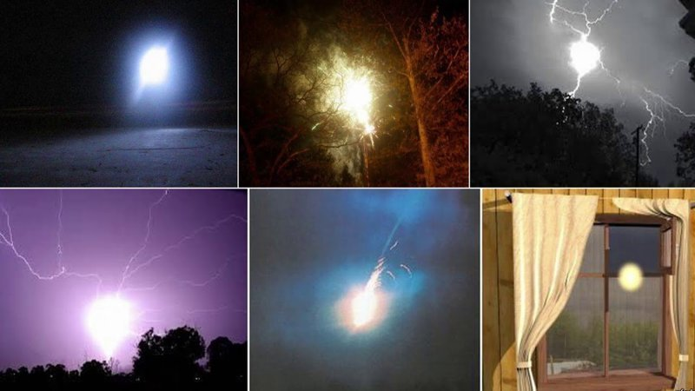

*Шаровая молния* выглядит как свободно плавающий по воздуху горизонтально или хаотично светящийся шар диаметром от нескольких сантиметров до нескольких метров. Шаровая молния может существовать от нескольких секунд до трёх десятков секунд. Она обладает большой разрушительной силой, вызывающей пожары, сильные ожоги и иногда смерть человека или животного. Возникает она непредсказуемо и также неожиданно пропадает. Проникает даже в закрытое помещение через выключатель, розетку, трубу, замочную скважину. Нельзя приближаться к молнии и касаться её – может произойти взрыв. Нельзя убегать от шаровой молнии, потому что возникшим потоком воздуха вы можете притянуть её к себе.  
Помните, если вы стали очевидцем такого явления, как шаровая молния, постарайтесь не двигаться и не убегать от нее. Молнии привлекают двигающиеся, высокие, металлические и мокрые объекты. Если шаровая молния влетела в комнату, нужно медленно, затаив дыхание, покинуть комнату. Если это невозможно, нужно стоять, не шевелясь. Через 10-100 секунд она обойдёт вас и исчезнет. Шаровая молния может появиться, не нанеся вреда человеку или помещению, но может взорваться. Возникающая при этом воздушная волна способна травмировать человека. Шаровая молния имеет температуру около 5000°С и может вызвать пожар.

Говорят, что 90% людей после удара молнии всё-таки выживают, но потом им всю жизнь приходится ходить с необычным шрамом, который называется «рисунок Лихтенберга».

***При походе в лес преподаватель уделила огромное внимание на то, что в лесу много клещей.*** Рассказала о заболевании при укусе клещем. Заболевание развивается остро, через 1.5-3 недели после укуса. Вирус поражает серое вещество головного мозга, двигательные нейроны спинного мозга и периферические нервы, что проявляется судорогами, параличом отдельных групп мышц или целых конечностей и нарушении чувствительности кожи. Позже,   когда вирусное воспаление охватывает весь головной мозг, отмечаются упорные головные боли, рвота, потеря сознания, вплоть до коматозного состояния или наоборот развивается психомоторное возбуждение с утратой ориентации во времени и пространстве. Позже могут отмечаться нарушения сердечно-сосудистой системы, пищеварительной системы - задержка стула, увеличение печени и селезенки. Все перечисленные симптомы отмечаются на фоне токсического поражения организма - повышение температуры тела до 39-40 градусов С.

*Рассказала о мерах предосторожности:*

1.Поставить прививку от энцефалита.Самой надежной защитой против клещевого энцефалита являются собственные антитела, которые вырабатываются в ответ на прививку. Традиционно они проводятся заранее в осенне-зимний период. Однако сейчас появились и зарубежные вакцины для быстрой (три прививки в течение 21 дня) профилактики энцефалита. Прививки дают 91-97% гарантии, у 3% людей защитные антитела в ответ на прививку не вырабатываются.

2.Второй основой защиты от клещевого энцефалита является правильное поведение в лесу. Отправляясь в лесопарк или лес лучше надеть головной убор, одежду, закрывающую все тело, обрызгать одежду репеллентом, отпугивающим клещей. Гуляя, держитесь тропинок, не лезьте в чащу. После возвращения с прогулки необходимо раздеться и осмотреть друг друга с ног до головы.

Как поступить, если вы обнаружили присосавшегося клеща? Кто может поделиться опытом оказания первой помощи при обнаружении клеща? (Выслушиваются ответы и краткие рассказы  детей.)

  Отрывать присосавшегося клеща ни в коем случае нельзя – «головка» останется в коже  и вызовет воспаление, гораздо более опасное, чем сам укус. Лучше всего прижать к клещу пузырек со спиртом или одеколоном или маслом. Для этого можно воспользоваться обыкновенным пинцетом. При этом необходимо знать, что обрабатывать место укуса нужно два раза – до удаления членистоногого и после.

   Извлечь клеща можно и другим способом: применив для этого нить. Необходимо сформировать из нитки петельку и набросить ее на клеща, разместив максимально близко к коже. Потом нужно тянуть поочередно кончики нитки в разные стороны, но очень осторожно и плавно, чтобы не оторвать головку клеща. На то, чтобы вытащить кровопийцу таким методом, у вас может уйти десять-пятнадцать минут.

   Если клеща не трогать, то он сосет кровь около суток, увеличивая объем своего тела примерно в 200 раз и достигая размера крупной горошины, после чего отпадает.

Дети получили много полезной информации, которая им пригодиться во время летнего отдыха.